 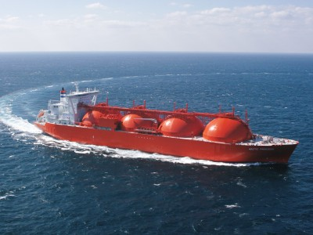 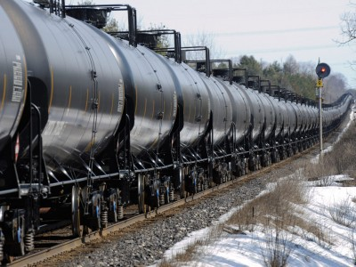

**ADR TMGD**

**EĞİTİMLERİ**

**RID TMGD**

**EĞİTİMLERİ**

**IMDG KOD TMGD EĞT.**

**EĞİTİMLERİ**

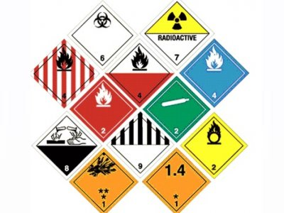

**TMGD PRATİK BİLGİLER**

**EĞİTİCİ KADROSU**

**EĞİTİM MÜFREDAT PROGRAMLARI**